Гемофили́я — редкое наследственное заболевание, связанное с нарушением коагуляции (процессом свёртывания крови). При этом заболевании возникают кровоизлияния в суставы, мышцы и внутренние органы, как спонтанные, так и в результате травмы или хирургического вмешательства. При гемофилии резко возрастает опасность гибели пациента от кровоизлияния в мозг и другие жизненно важные органы, даже при незначительной травме.
Кровь содержит много белков, называемых факторами свертывания, которые помогают остановить кровотечение. Существует два различных типа гемофилии. Каждый отличается дефицитом определенного фактора свертывания крови. Заболевание появляется в результате мутации гена фактора свертывания крови VIII (гемофилия А) или фактора свертывания IX (гемофилия В). Наиболее распространенным типом заболевания является гемофилия А, которая встречается у 80-85% больных гемофилией. В типичном случае человек с тяжелой формой гемофилии А страдает кровотечением 35 раз в год.
Еще гемофилию называют «викторианской», или «царской» болезнью. Самой знаменитой носительницей рокового гена была английская королева Виктория. Российская императрица Александра Федоровна, будучи ее внучкой, унаследовала злосчастный ген и передала его единственному сыну императора Николая II – Алексею.
Заболевание передается от родителей к ребенку, хотя примерно в трети случаев вызвано спонтанной мутацией. Гены, кодирующие оба фактора свертывания крови, локализованы в Х-хромосоме. У женщин имеются две половые хромосомы ХХ. Хромосомный набор мужчин — ХY. При рождении девочек одна Х-хромосома наследуется от матери, а другая — от отца. Мужчина, больной гемофилией, имеет одну аномальную Х-хромосому и одну неповрежденную Y-хромосому. В случаях рождения мальчиков Y-хромосома наследуется от отца, а одна из Х-хромосом — от матери.
Сыновья мужчины, больного гемофилией, и здоровой женщины будут со 100% вероятностью здоровыми, а дочери — со 100% вероятностью носительницами гемофилии. В среднем, носительницы гемофилии будут иметь 30-50% от нормального уровня фактора свертывания.
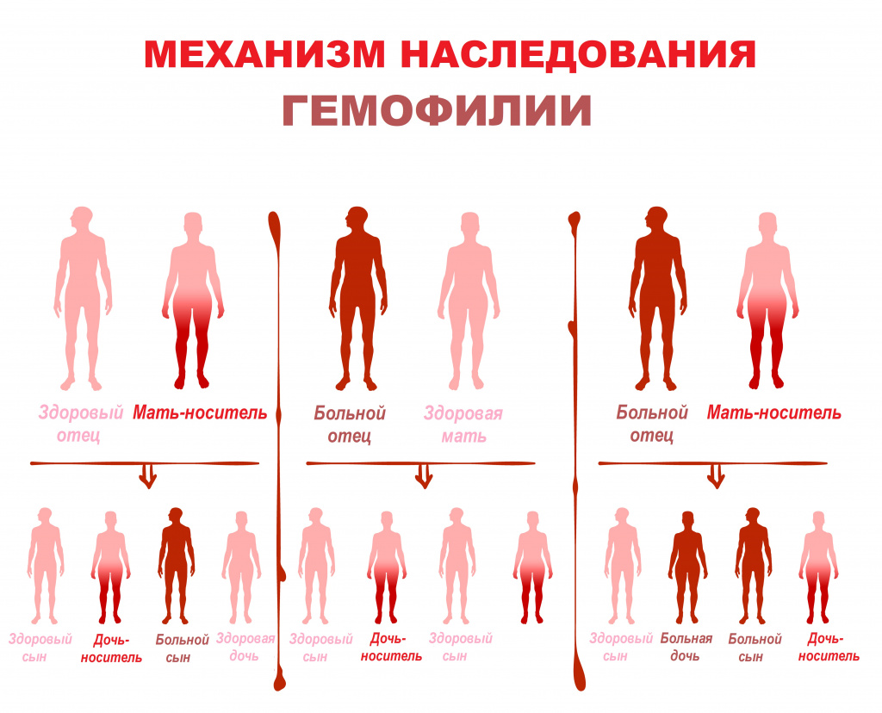
Для тяжелой формы гемофилии характерно появление геморрагического синдрома на первом году жизни (наблюдаются гематомы мягких тканей, посттравматические кровотечения из слизистых, гемартрозы). Поражаются в основном крупные суставы: коленные, голеностопные, локтевые и тазобедренные. Кровоизлияние в сустав начинается обычно спустя некоторое время после травмы. Одним из проявлений кровоизлияния является острая боль. Пораженный сустав увеличивается в размере, кожа над ним становится горячей, повышается общая температура тела.
Гемофилия средней тяжести имеет сходные проявления. Первые признаки, как правило, манифестируют после года. У пациентов с активностью факторов более 2% реже возникают кровоизлияния в суставы, забрюшинные гематомы и гематурии. Наиболее типичны посттравматические гематомы и длительные кровотечения, особенно при травмах слизистых оболочек.
Легкая гемофилия может никак не проявляться на протяжении всей жизни.
Геморрагический синдром обычно возникает вследствие значительных травм или в результате хирургического лечения. Поражение опорно-двигательного аппарата встречается чрезвычайно редко.
Общие признаки гемофилии:
- длительные кровотечения после травм;
- внутрисуставные кровотечения, вызывающие отек и боль;
- кровоизлияние в кожу (гематомы) или мышцу и мягкие ткани;
- десневые кровотечения, которое трудно остановить после удаления или потери зуба;
- постинъекционные кровотечения;
- кровь в моче или кале;
- частые и трудно останавливаемые носовые кровотечения.
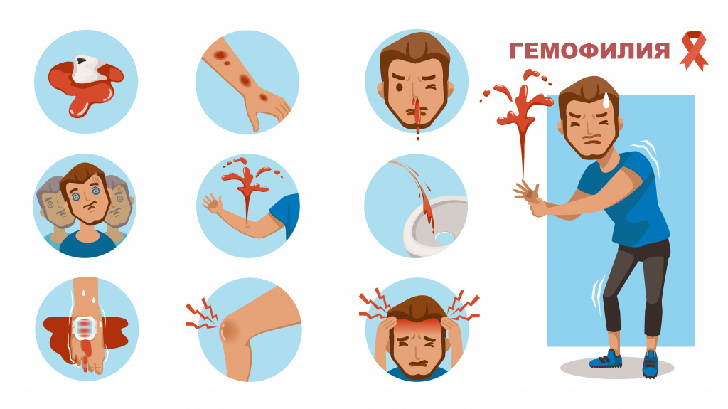
Лечением больных гемофилией занимается врач-гематолог. Для подтверждения наличия геморрагических проявлений или их последствий также рекомендуется проведение консультации специалистов. По показаниям возможны консультации:
- неонатолога или врача-педиатра;
- врача-генетика;
- травматолога-ортопеда;
- хирурга;
- уролога;
- невролога;
- оториноларинголога;
- стоматолога.
Существует два вида специфической терапии – профилактическая и лечение по факту возникновения кровотечений (по требованию). Во всех случаях рекомендовано сразу использовать достаточную дозу и соблюдать кратность введения препарата.
Профилактика гемофилии
Профилактическая заместительная терапия концентратами факторов свертывания крови – необходимое условие сохранения физического и психологического здоровья пациентов с тяжелой и среднетяжелой гемофилией. Профилактическое лечение обычно назначается детям, чтобы снизить риск кровотечений и повреждений суставов. В последнее время с этой же целью профилактику стали назначать и пожилым людям. Профилактика предполагает вливание фактора свертывания крови на регулярной основе (через день), чтобы сохранить нормальное свертывание крови у больного и предотвратить спонтанные кровотечения.

